课程实验二：车道线检测
课程名称 | 机器视觉 | 实验日期 | 2025-11-16
学生姓名 | 刘博文 | 学号 | 2023212252
实验题目 | 车道线检测 | 指导教师 | 洪日昌

1. 实验目的
- 掌握图像处理基础：熟悉并掌握图像灰度化、高斯模糊、边缘检测等基本计算机视觉预处理方法。
- 理解霍夫变换原理：深入理解霍夫变换（Hough Transform）检测直线的数学原理及其在图像处理中的应用。
- 实现车道线检测算法：利用 OpenCV 库编写 Python 代码，实现对道路图像中车道线的识别、拟合与可视化，模拟自动驾驶中的基础感知模块。

2. 实验环境
项目 | 说明
操作系统 | Windows
编程语言 | Python 3.10
核心库 | opencv-python (cv2), numpy, matplotlib
开发工具 | VS Code / PyCharm / Jupyter Notebook

3. 实验原理
  - 3.1 Canny 边缘检测
Canny 边缘检测是一种多级边缘检测算法。其核心步骤包括：
- 高斯滤波：平滑图像，去除噪声。
- 计算梯度：使用 Sobel 算子计算图像的梯度强度 $G$ 和方向 $θ$：
$$G=\sqrt{G_{x}^{2}+G_{y}^{2}} \\ θ=arctan\left(\frac{G_{y}}{G_{x}}\right)$$
- 非极大值抑制：细化边缘，只保留梯度方向上的局部最大值。
- 双阈值检测：使用高阈值和低阈值连接边缘。
  - 3.2 霍夫变换 (Hough Transform)
霍夫变换用于检测图像中的几何形状（如直线）。在笛卡尔坐标系中，直线方程为 $y=mx+b$，但在垂直线情况下斜率 $m$ 为无穷大。因此，霍夫变换使用极坐标系表示直线：
$$ρ=xcosθ+ysinθ$$
其中：
- $ρ$ (rho)：直线到原点的垂直距离。
- $θ$ (theta)：垂线与 x 轴的夹角。
图像空间中的一个点 $(x_{0},y_{0})$ 对应参数空间 $(ρ,θ)$ 中的一条正弦曲线。如果多条曲线在参数空间交于一点 $(ρ^{'},θ^{'})$，则说明这些点共线，该直线由 $ρ^{'}$ 和 $θ^{'}$ 确定。
  - 3.3 线性拟合
为了获得连续的车道线，实验对霍夫变换检测到的线段端点进行最小二乘法线性拟合，模型为：
$$y=mx+b$$通过拟合得到的斜率 $m$ 和截距 $b$，可以计算出车道线在感兴趣区域（ROI）底端和顶端的 $x$ 坐标，从而画出贯穿的实线。

4. 算法实现 (核心代码)
  - 4.1 感兴趣区域 (ROI) 提取
为了减少环境干扰（如天空、树木），我们定义一个梯形掩膜，只保留道路区域。
def region_of_interest(img, vertices):
"""
应用图像掩膜，只保留 vertices 定义的多边形区域。
"""
mask = np.zeros_like(img)
if len(img.shape) > 2:
channel_count = img.shape[2]
ignore_mask_color = (255,) * channel_count
else:
ignore_mask_color = 255
cv2.fillPoly(mask, vertices, ignore_mask_color)
masked_image = cv2.bitwise_and(img, mask)
return masked_image
  - 4.2 车道线分类与拟合 (改进算法)
这是本实验的核心改进部分。原始霍夫变换只能得到断续的线段，本函数通过斜率筛选和线性拟合，生成平滑的左右车道线。
def draw_lines(img, lines, color=[0, 255, 0], thickness=8):
# ... (初始化代码省略)
for line in lines:
for x1, y1, x2, y2 in line:
if x2 == x1: continue # 防止除零
slope = (y2 - y1) / (x2 - x1)
# 1. 过滤噪点：过滤掉斜率绝对值过小（近似水平）的线
if abs(slope) < 0.4:
continue
# 2. 区分左右车道：
# 图像坐标系原点在左上角，y向下增大。
# 左车道：斜率 < 0; 右车道：斜率 > 0
if slope < 0:
left_x.extend([x1, x2]); left_y.extend([y1, y2])
else:
right_x.extend([x1, x2]); right_y.extend([y1, y2])
# 3. 线性拟合与绘制
def fit_and_draw(x_points, y_points):
if len(x_points) >= 2:
# 1次多项式拟合 (y = mx + b)
poly = np.polyfit(x_points, y_points, 1)
m = poly[0]
b = poly[1]
# 根据直线方程反推 x 坐标: x = (y - b) / m
if m != 0:
x1 = int((y_max - b) / m)
x2 = int((y_min - b) / m)
cv2.line(img, (x1, y_max), (x2, y_min), color, thickness)
fit_and_draw(left_x, left_y)
fit_and_draw(right_x, right_y)

5. 实验结果
运行代码对校园道路图像进行处理，结果如下表所示：
阶段 | 图像展示 | 说明
输入原图 | 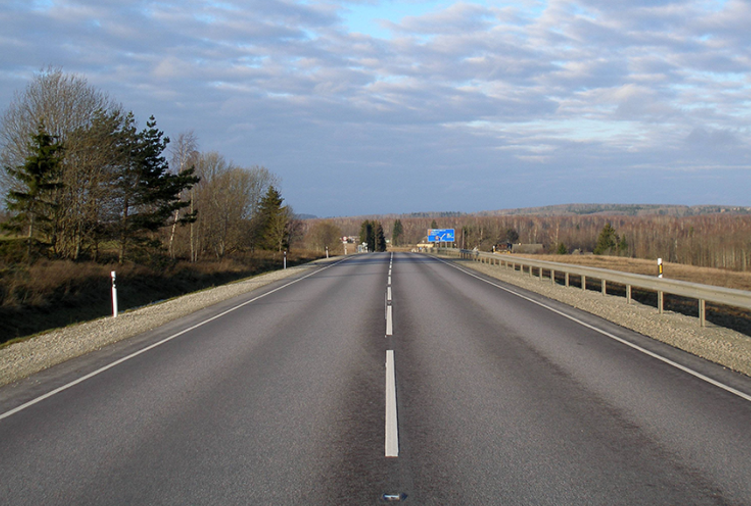 | 原始拍摄的道路图像。
处理结果 | 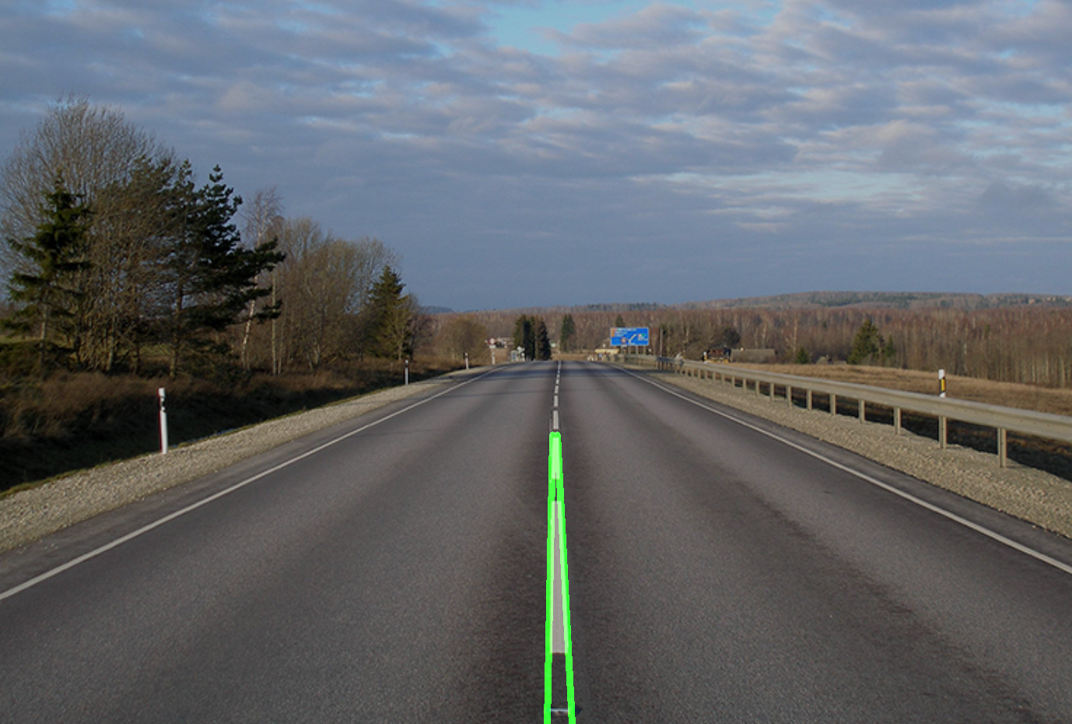 | 叠加了绿色实线车道线的最终输出图像。

6. 结果分析与总结
  - 6.1 算法流程分析
本实验采用的算法流程具有清晰的层级结构：
- 预处理：灰度化降低了计算维度，高斯模糊有效地抑制了路面纹理噪声。
- 特征提取：Canny 算子准确地提取了车道线的边缘特征。
- 区域过滤：ROI 掩膜极大地减少了误检，确保算法只关注路面。
- 几何重建：通过霍夫变换检测线段，结合斜率过滤（abs(slope) > 0.4）和最小二乘法拟合，成功将断续的边缘重构为连续的车道线。
  - 实验总结
成功之处：代码能够准确识别直道上的左右车道线，并且通过斜率分类算法，能够很好地处理虚线车道，将其拟合为一条完整的直线，视觉效果良好。
局限性：
弯道适应性：当前使用一次多项式（直线）拟合，对于大曲率的弯道，拟合效果会产生偏差。
光照敏感：Canny 边缘检测依赖梯度阈值，在光照剧烈变化（如进出隧道、树荫下）时，可能无法检测到边缘或检测到过多噪点。
改进方向：未来可尝试使用透视变换（Perspective Transform）将图像转换为鸟瞰图，并使用二次多项式拟合来解决弯道检测问题。

